***Выучите вместе с детьми:***

**«Курица с цыплятами»**

Куд-куда? Куд-куда?  
Ну-ка, ну-ка все сюда!  
Ну-ка к маме под крыло!  
Куд-куда вас понесло?

В. Берестов

**Работаем в соответствии с законодательством вместе:**

**«В соответствии со статьей 63 «Семейного Кодекса Российской Федерации», статьей 44 Федерального закона «Об образовании в Российской Федерации» Родитель несет ответственность за воспитание и развитие своих детей, обязан заботиться о здоровье, физическом, психологическом, духовном и нравственном развитии своих детей».**

**Договор «Об образовании» между МБДОУ№27 и родителями**

**«Родители (законные представители) несовершеннолетних обучающихся имеют преимущественное право на обучение и воспитание детей перед всеми другими лицами. Они обязаны заложить основы физического, нравственного и интеллектуального развития личности ребенка».**

**П.1, Статья 44 Федерального закона «Об образовании в Российской Федерации"**

**Плодотворного сотрудничества!**

МУНИЦИПАЛЬНОЕ БЮДЖЕТНОЕ ДОШКОЛЬНОЕ ОБРАЗОВАТЕЛЬНОЕ УЧРЕЖДЕНИЕ

«Детский сад общеразвивающего вида №27»

***ПАМЯТКА ДЛЯ РОДИТЕЛЕЙ***

***по образовательной теме***

***«Животный мир»***

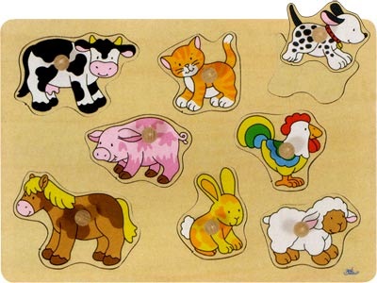

***Составила:***

***Лаврентьева М.И.***

***воспитатель группы №4***

***3-4 года***

***Октябрь***

Уважаемые родители, мы предлагаем Вам игровые задания

по теме «Животный мир»,

которые вы можете выполнить с детьми дома.

***Чем можно заняться с ребенком дома:***

- Вспомните с детьми о домашних и диких животных, птицах, их внешнем виде и образе жизни (об особенностях поведения, что едят, какую пользу приносят людям). Поиграйте с ребенком в игры:

1.«Найди дом животного». Покажите ребенку картинки с изображением животных и их места обитания (лес или дом).



Или

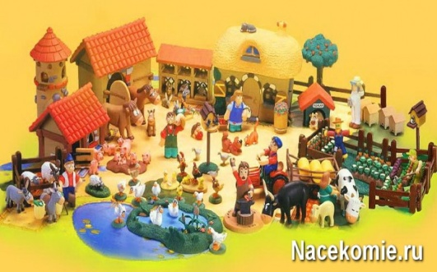

2.«Кто как кричит?»

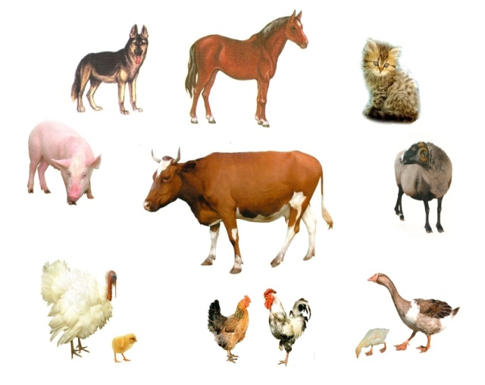

**-** Расскажите своему ребенку, как люди ухаживают за домашними животными.

